Massivrohrs. FRSM 124-129 M10/M12 fvz FRSM 124-129 M10/M12 fvz

fischerwerke

Eigenschaften

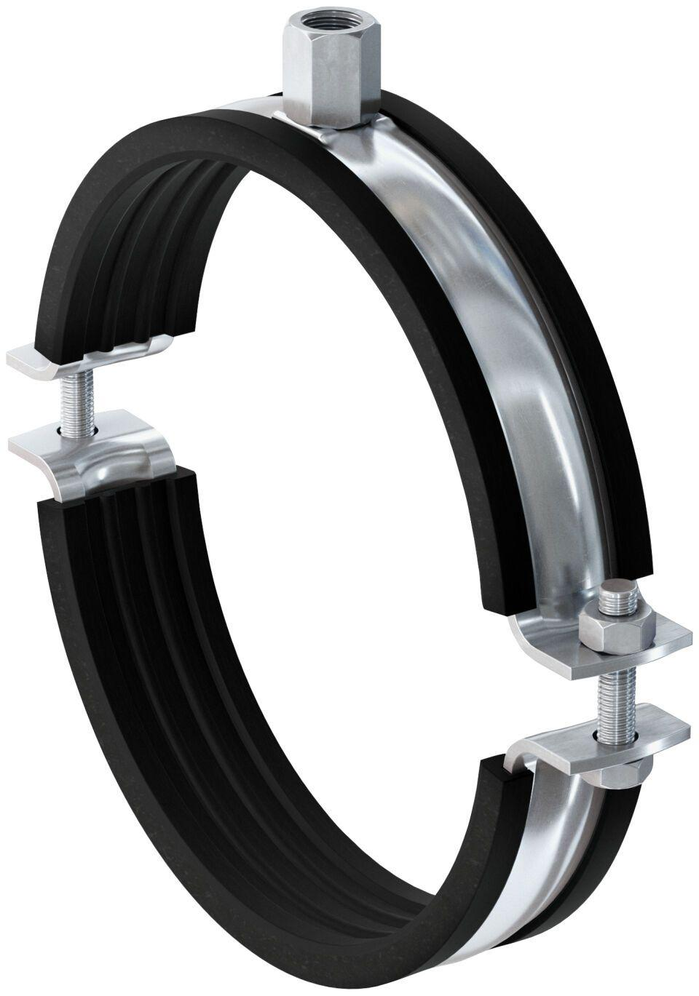

GTIN:

4048962413267

HAN:

558535

Oberfläche

feuerverzinkt

Werkstoff

Ethylen-Propylen-Dien-Kautschuk (EPDM), Stahl

Querschnitt

kreisförmig

Durchmesser (mm)

124,00 - 129,00